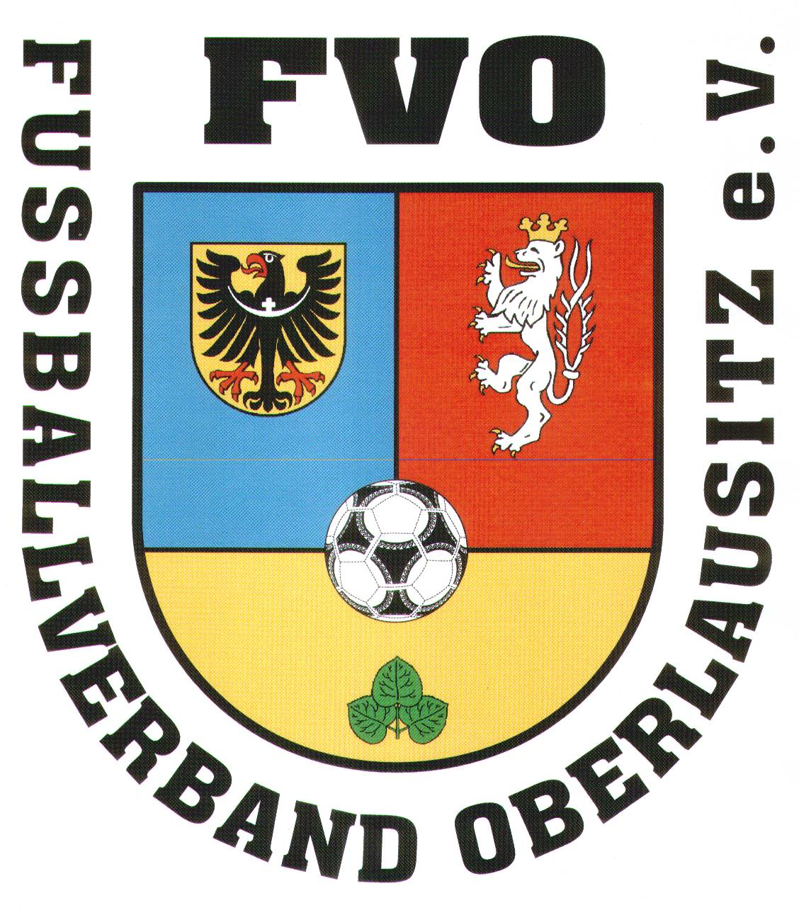
Fußballverband Oberlausitz

Schiedsrichterausschuss – Lehrstab

Hinweis: Bitte bei jeder Antwort Art und Ort der Spielstrafe und persönliche Strafen angeben!
Pro Frage sind 2 Punkte zu erreichen, sodass die Maximalpunktzahl für das HRT 20 beträgt.
Die Mindestpunktzahl des HRT beträgt 13 Punkte. Alle Schiedsrichter, die 12 und weniger Punkte
erreicht haben, werden im Nachgang mit einem Nachtest beauftragt.
Abgabetermin: 28.03.2015!!!
Die Schiedsrichter senden Ihre Antworten bitte an folgende Adresse:

Email: HRT-FVO@gmx.de
Postanschrift: Rainer Böhm, Oberlausitzer Weg 3, 02894 Reichenbach

1. Ein Spieler zeigt während des laufenden Spiels dem Schiedsrichter deutlich an, dass er zur Behandlung einer Verletzung das Spielfeld verlassen möchte. Als jedoch der Ball in seine Nähe gespielt wird, dreht er sich um, spielt den Ball mit dem Fuß zu seinem Mitspieler und setzt erst danach den Weg zur Außenlinie fort. Wie muss der Schiedsrichter entscheiden?

Der Indirekte Freistoß und die Verwarnung dürften eindeutig sein. In Bezug auf den Ort der Spielfortsetzung muss die Antwortwort natürlich "(Tat)Ort des Vergehens" lauten, denn hier handelt es sich eindeutig um ein unsportliches Verhalten, da der Spieler für den Schiedsrichter und auch für alle Umstehenden klar signalisiert hat, dass er das Spielfeld verlassen will. Greift er danach jedoch wieder ein, ohne sich anzumelden, ist dies ein unsportliches Verhalten

2. Ein Angreifer wird kurz vor der Strafraumgrenze gefoult. Bevor der Schiedsrichter deswegen pfeifen kann, wird der Ball absichtlich von einem Abwehrspieler – allerdings nicht in unsportlicher Weise – mit der Hand innerhalb des Strafraums gespielt. Eine Tormöglichkeit wurde nicht genommen. Entscheidung?

Strafstoß. Bei zwei Vergehen derselben Mannschaft zählt für die Spielfortsetzung immer das schwerere Vergehen.

3. Bei der Ausführung eines direkten Freistoßes außerhalb des eigenen Strafraums tritt der verteidigende Spieler in den Boden, sodass der Ball bei der Ausführung nur wenige Meter weit rollt. Um zu verhindern, dass ein Gegenspieler an den Ball kommt, läuft er hinter dem Ball her und spielt ihn erneut. Dadurch kann er aber nicht verhindern, dass der Angreifer danach den Ball erhält und nun alleine auf das Tor zuläuft. Wie hat der Schiedsrichter zu entscheiden?

Weiterspielen. Der Schiedsrichter wendet in diesem Fall die „Vorteil“-Bestimmung an

4. Nach einer Flanke in den Strafraum köpft ein Spieler, der sich nicht in einer Abseitsposition befindet, den Ball gegen den Pfosten. Von dort prallt der Ball zu einem weiteren Angreifer, der im Moment des Kopfballs nur noch den Torwart vor sich hat, sich aber beim Kopfball hinter dem Ball befindet. Dieser Spieler schießt den Ball ins Tor. Entscheidung?

Tor, Anstoß. Kein Abseits, da sich der Torschütze beim Zuspiel nicht vor dem Ball befand.

5. Als der Schiedsrichter während einer Spielunterbrechung einen verletzten Spieler fragt, ob dieser eine Behandlung wünscht, verneint der Spieler dies. Obwohl der Schiedsrichter durch ein deutliches Handzeichen anzeigt, dass keine Betreuer benötigt werden, betreten diese den Platz und laufen zu dem Spieler. Wie muss der Schiedsrichter reagieren?

Der Schiedsrichter schickt die Betreuer vom Feld, und der Spieler darf auf dem Spielfeld bleiben. Zudem werden die Betreuer darauf hingewiesen, dass sie bei wiederholtem Verstoß aus dem Innenraum verwiesen werden

6. Ein Spieler wird in der 2. Halbzeit verwarnt. Da der Schiedsrichter fälschlicherweise der Meinung ist, er habe diesen Spieler bereits in der 1. Halbzeit verwarnt, zeigt er ihm jetzt „Gelb/Rot“. Daraufhin beleidigt dieser Spieler den Schiedsrichter. Der Assistent hat den Vorfall erkannt und macht den Schiedsrichter auf seinen Fehler aufmerksam. Was nun?

Der SR nimmt die fälschlicherweise gegebene Gelb/Rote Karte zurück und gibt ihm anschließend die Rote Karte für die Beleidigung. Die Spielfortsetzung wird nach dem Grund der Verwarnung entschieden

7. In welchen Fällen muss der Schiedsrichter sowohl einen indirekten als auch einen direkten Freistoß durch Pfiff freigeben?

Bei allen Freistößen gilt: Sie müssen dann mit Pfiff freigegeben werden, wenn...
• zuvor die „Mauer“ auf die vorgeschriebene Distanz beordert wurde,
• eine Persönliche Strafe ausgesprochen wurde,
• zuvor eine Verletzung mit Behandlung auf dem Spielfeld stattfand
• oder wenn eine Auswechslung durchgeführt wurde.

8. Zweikampf an der Torlinie. Der Angreifer gerät dabei seitlich neben dem Tor über die Torlinie ins Aus. Anschließend will der Verteidiger, der noch innerhalb des Spielfelds steht, den Ball zu seinem Torwart spielen. Der Angreifer läuft nun wieder ins Spielfeld, kann den Ball erreichen und ein Tor erzielen. Wie ist zu entscheiden?

Tor, Anstoß. Gerät ein Spieler bei einem Zweikampf unverschuldet über die Begrenzungslinien ins Aus, so darf er unverzüglich und ohne Anmeldung auf das Spielfeld zurückkehren

9. Bei der Ausführung eines Strafstoßes springt der Torhüter mit beiden Beinen mehrfach in die Höhe und bewegt sich zusätzlich seitlich auf der Torlinie. In der Folge gelingt es ihm, den Strafstoß abzuwehren. Welche Maßnahme trifft der Schiedsrichter?

Weiterspielen. Das Verhalten des Torwarts ist korrekt. Er darf sich auf der Torlinie bewegen. Er darf nur nicht den Abstand zum Schützen verkürzen

10. Der Anstoß bei Spielbeginn wird in die eigene Hälfte zurückgespielt, sodass der Schiedsrichter das Spiel unterbricht. Darüber erbost, beleidigt ein Spieler den Schiedsrichter. Entscheidung?

Wiederholung des Anstoßes, Rote Karte. Die Mannschaft darf sich ergänzen, da das Spiel erst mit dem regelkonformen Anstoß beginnt. Nur die Zeitnahme beginnt bereits mit dem Pfiff. Das Auswechselkontingent ist nicht belastet, die erneute Ausführung des Anstoßes darf jedoch nicht verzögert werden.

